 | CÔNG TY TNHH GIAO THÔNG VẬN TẢI VÀ DU LỊCH SÀI GÒN |  | 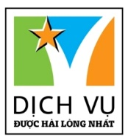
 | Văn phòng Hồ Chí Minh  ĐC: Số 219 Võ Văn Tần,P5,Q3 TP.HCM  ĐT: 19002258  Email: hcm@saigontours.asia  Website: www.saigontours.asia | Văn phòng Hà Nội: ĐC: Tầng 6, 12 Khuất Duy Tiến, P. Thanh Xuân Trung, Q.Thanh Xuân  ĐT: 1900 2258  Email: hanoi@saigontours.asia  Website: www.saigontours.asia
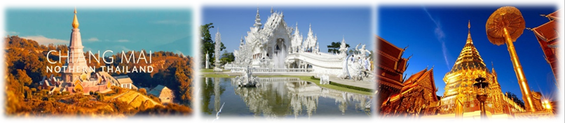
4 NGÀY 3 ĐÊM
CHIANG MAI – CHIANG RAI

- Những điểm tham quan nổi bật:
- Chùa Phrathat linh thiêng ánh lên ánh vàng lung linh trong nắng chiều, cùng với năng lượng huyền ảo từ xá lợi Phật.
- Chùa trắng - Wat Rong Khun - một trong những biểu tượng tham quan nổi tiếng của đất nước Thái Lan – Với những đường nét sắc sảo và tinh tế.
- Thưởng thức bữa tối truyền thống Kantoke, bạn sẽ cảm nhận được nét tinh hoa mà người dân Chiangmai mang vào bữa ăn của mình, cùng với điệu múa dù trong trang phục địa phương đậm nét vùng cao, tất cả cùng hòa mình vào những âm thanh đến ngây lòng.
- Tam giác Vàng – nơi giao nhau của 3 nước Myanmar – Lào – Thái Lan, từng là nơi xảy ra những biến cố trong lịch sử đẫm máu đi kèm với loài hoa Anh Túc trong suốt nhiều thập kỉ trước
- Đồi chè Choui Fong với màu xanh bạt ngàn của chè, cho bạn những tấm hình cực lung linh.
- Suối khoáng nóng Mae Khachan, với nhiều khoáng chất từ lòng đất suốt hàng triệu năm qua, sẽ giúp bạn và gia đình cảm thấy sảng khoái với sự giao hòa giữa khí trời mát mẻ và hơi nóng từ suối khoáng.
- Làng dân tộc cổ dài, trở nên nổi tiếng với hình ảnh những người phụ nữ với chiếc cổ cao hàng chục centimet, được định hình bằng những chiếc vòng kim loại, bạn sẽ thấy cái lạ và cái độc đáo của một nền văn hóa lâu đời.
- Trại voi và Vườn hoa hoàng gia Royal Flora Garden sắc màu rực rỡ.

NGÀY 1: | TP.HCM – CHIANG MAI (Ăn tối)
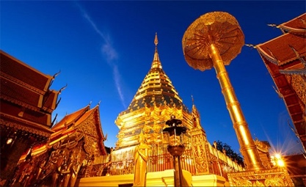
- 08h00 sáng: Quý khách có mặt tại ga đi quốc tế sân bay Tân Sơn Nhất, đáp chuyến bay VJ891 SGN-CNX 11:25 – 13:00 đi CHIANG MAI. Đến nơi, xe và HDV đón Quý khách và đưa vào trung tâm thành phố. Đoàn tham quan:
- Chùa Phrathat Doi Suthep – một trong những ngôi chùa thiêng liêng nhất tại Chiang Mai được người Thái Lan tin sùng và là nơi rất nhiều tín đồ Phật giáo đến hành hương trong các ngày lễ lớn.
- Tối : Đoàn nhận phòng khách sạn, dùng bữa tối Kantoke tại nhà hàng với những món ăn đặc trưng của vùng Bắc Thái, thưởng thức Chương trình nghệ thuật dân gian với âm nhạc và vũ điệu truyền thống Thái Lan.
- Nghỉ đêm tại Chiang Mai.

NGÀY 2: | CHIANG MAI- CHIANG RAI (Ăn 3 bữa)
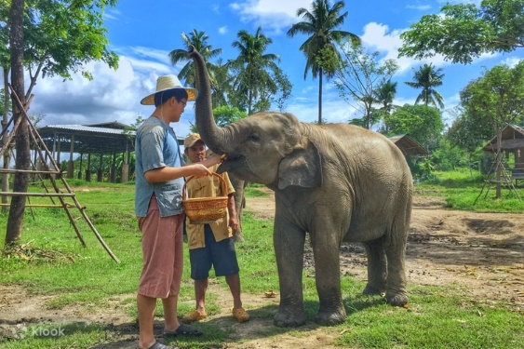
- Sáng: Đoàn dùng bữa sáng tại khách sạn, Làm thủ tục trả phòng, HDV đưa đoàn khởi hành khám phá Chiang Rai. Trên đường ghé tham quan :
- Tham quan Khu Bảo Tồn Voi Mae Taeng (Elephant Camp): là trung tâm huấn luyện voi nổi tiếng; nơi du khách được thưởng thức các tiết mục xiếc voi.
• Tiếp tục tham quan mua sắm tại các cửa hàng: Vàng bạc đá quý, Mật ong, và Trại rắn nổi tiếng của Thái Lan tại Chiang Mai.
- Trưa: Đoàn dùng bữa trưa. Sau đó đi chuyển đi tham quan :
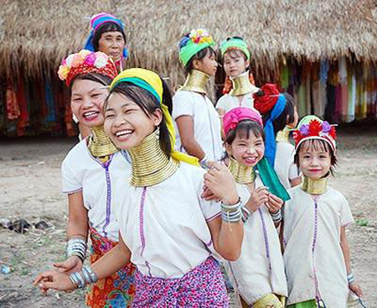
- Quý khách tiếp tục di chuyển đi tham quan Làng Cổ dài (Long Neck Village) và tìm hiểu những tập tục truyền thống của người dân tộc thiểu số Karen.
- Trên đường đi Chiang Rai, đoàn dừng chân nghỉ ngơi và thư giãn tại khu vực Suối khoáng nóng Mae Khachan, đoàn tự do ngắm cảnh, mua quà lưu niệm hoặc tham gia các dịch vụ ngâm chân, luộc trứng vv...
- Đến Chiang Rai, Đoàn dùng cơm tối và về nhận phòng khách sạn sạn. Tự do khám phá Chiang Rai về đêm.
NGÀY 3: | CHIANG RAI – CHIANG MAI (Ăn 3 bữa)
- Sáng: Đoàn dùng bữa sáng tại khách sạn, trả phòng xong, xe đón đoàn khởi hành đi tham quan:
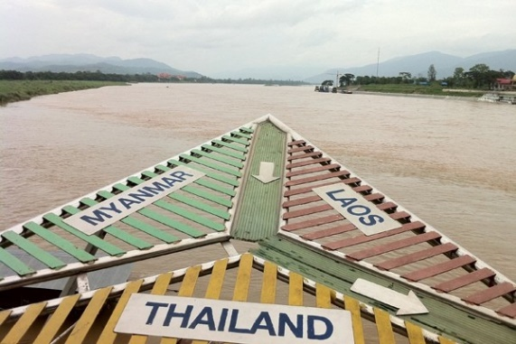
- Tam Giác Vàng - là khu vực rừng núi nằm giữa biên giới ba nước Thái Lan, Myanma và Lào. Nơi đây từng là lãnh địa của trùm ma túy Khun Sa, nổi tiếng là nơi trồng cây Anh Túc và sản xuất thuốc phiện lớn nhất thế giới. Ngày nay, Tam Giác Vàng là một trong những khu vực du lịch hấp dẫn của vùng cực Bắc Thái Lan.
- Dạo thuyền trên dòng sông Mê Kông thơ mộng hoặc ngắm biên giới Mae Sai cửa ngõ giao thương giữa Thái Lan và Myanma.
- Sau ăn trưa, Đoàn tiếp tục tham quan :
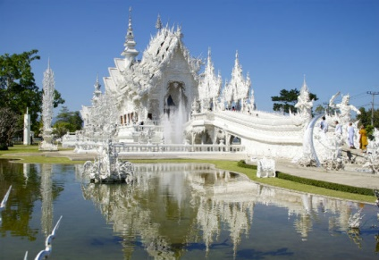
- Chùa Trắng – Wat Rong Khun – là 1 kiệt tác của ông Chalermchai Kositpipat ( Một họa sĩ kiêm kiến trúc sư nổi tiếng ở Thái Lan). Ngôi chùa được kết hợp một cách hoàn hảo giữa lối kiến trúc Thái cổ điển với phong cách siêu thực cùng tông màu chủ đạo toàn trắng biểu trưng cho sự tinh khiết của Đức Phật.
- Di chuyển tham quan Chùa Xanh - Blue Temple với kiến trúc độc đáo và lạ mắt.
- Xe đưa Đoàn đến tham quan đồi chè Choui Fong – vựa chè lớn của Chiang Rai. Qúy khách tự do chụp ảnh tại đồi chè hoặc nghỉ ngơi, thưởng thức cafe, trà nóng theo ý thích.
- Tối: Xe đưa đoàn đi ăn tối, sau đó Quý khách tự do dạo phố hoặc thỏa chí khám phá, mua sắm tại Chợ đêm Night Bazaa, tới đây bạn có thể chọn được rất nhiều những món đồ thủ công, handmade độc đáo để dành tặng cho những người thân yêu của mình.
- Nghỉ đêm tại Chiang Mai.
NGÀY 4: | CHIANG MAI – TP.HCM (Ăn sáng)
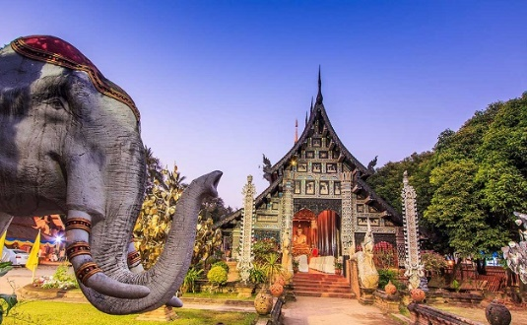
- Sáng: Ăn sáng tại khách sạn, Đoàn làm thủ tục trả phòng. Quý khách đi tham quan :
- Viếng Chùa cổ Lok Molee - tọa lạc tại trung tâm Chiang Mai, Ngôi chùa đặc sắc bởi Ngôi chính điện bằng gỗ với mái 3 tầng được tạo tác độc đáo cùng nhiều phù điêu chạm khắc rất tinh tế nằm xen lẫn với những tháp cổ rêu phong trong một khuôn viên rất thanh tịnh. Đặc biệt nơi đây còn mang ý nghĩa tâm linh sâu sắc, là nơi an vị tro cốt một số thành viên Hoàng tộc của triều đại Mengrai và tro cốt của mười nhà sư Phật giáo được mời từ Miến Điện sang để thuyết giảng về Phật pháp.
- Vườn Hoa Hoàng Gia Royal Flora Garden - là một triển lãm về làm vườn ở thành phố Chiang Mai, nơi du khách có thể chiêm ngưỡng hàng ngàn loài cây và hoa. Công viên được đặt theo tên của loài hoa quốc gia của Thái Lan - Hoa Ratchaphruek (hay cây hoa sen vàng) với hoa màu vàng rất đẹp của nó.
- Quý khách ra sân bay đáp chuyến bay VJ892 CNX-SGN 14:25 - 16:00 trở về TP.HCM. Kết thúc ngày tham quan Chiang Mai.
- Đoàn về tới TP.HCM chia tay Quý khách . Hẹn gặp lại Quý khách trong những chuyến đi tiếp theo.
NGÀY KHỞI HÀNH | CHUYẾN BAY  VIETJET AIR BAY THẲNG CHIANG MAI  VJ891 SGN-CNX  11:25 - 13:00  VJ892 CNX-SGN  14:30 - 16:00 | GIÁ TOUR TRỌN GÓI (VND)
 |  | NGƯỜI LỚN  (Trên 11 Tuổi) | TRẺ EM  (2 => Dưới 11 Tuổi) | EM BÉ  ( Dưới 2 Tuổi)
 |  |  | Ngủ chung giường người lớn
18/03/2023 |  | 8.690.000 | 7.990.000 | 1.500.000
30/03/2023 |  | 8.990.000 | 8.490.000 | 1.500.000
06/04/2023 |  | 8.990.000 | 8.490.000 | 1.500.000

- GIÁ TOUR TRỌN GÓI BAO GỒM:
- Vé máy bay khứ hồi theo SGN-CNX-SGN (bao gồm hành lý ký gửi và xách tay).
- Thuế sân bay 2 nước, Phí an ninh du lịch & Phí phụ thu xăng dầu.
- Khách sạn 3-4* tiêu chuẩn : (2-3 Người/phòng)
Chiang Mai : IMM Hotel / M Hotel / CH hotel ( Hoặc tương đương )
Chiang Rai : The imperial Mea Hong Son resort ( Hoặc tương đương )
- Xe máy lạnh du lịch phục vụ suốt tuyến.
- Nước suối phục vụ suốt tuyến.
- Hướng dẫn địa phương phục vụ suốt tuyến.
- Vé vào cổng các nơi tham quan theo chương trình.
- Bảo hiểm du lịch Việt Nam với mức bồi thường tối đa 440.000.000VND tại Việt Nam.
- Nón du lịch

- GIÁ TOUR KHÔNG BAO GỒM:
- Hộ chiếu - Chi phí cá nhân.
- Phí bồi dưỡng cho hướng dẫn viên (4$/Ngày/Khách).
- Visa tái nhập Việt Nam (35$/khách) đối với ngoại kiều. (Giá có thay đổi theo quy định của cục xuất nhập cảnh).
- Phụ thu phòng đơn (2.400.000/khách/ 3 đêm).

- LƯU Ý:
- (Hộ chiếu) Phải còn thời hạn sử dụng trên 6 tháng (Tính từ ngày khởi hành).
- Người lớn và Trẻ em bắt buộc phải có xác nhận tiêm ngừa Vaccine Covid-19 đã tiêm đủ 2 mũi trở lên.
- Thái Lan chỉ chấp nhận 8 loại vacxin khi khai THAILAND PASS và nhập cảnh gồm: AstraZeneca or Covishield, CoronaVac (Sinovac), Pfizer–BioNTech hoặc Comirnaty, Janssen hoặc Janssen/Ad26.COV2.S, Moderna, Sinopharm hoặc COVILO, Sputnik V và Covaxin....

- Tour thuần túy du lịch, suốt chương trình Quý khách vui lòng không rời đoàn.
- Nếu khách là Việt Kiều hoặc nước ngoài phải có visa nhiều lần và phải mang theo lúc đi tour.
- Trẻ em dưới 15 tuổi phải có bố mẹ đi cùng hoặc người được uỷ quyền phải có giấy uỷ quyền từ bố mẹ.
- Công ty du lịch sẽ không chịu trách nhiệm nếu Quý khách bị từ chối nhập cảnh.
- Công ty được phép thay đổi lịch trình chuyến đi, sử dụng các hãng hàng không thay thế nhưng vẫn đảm bảo tham quan đầy đủ các tuyến điểm theo chương trình.
- Trẻ em từ 2 tuổi đến dưới 11 tuổi: 75% giá tour người lớn + thuế 100%. (Ngủ chung giường người lớn)
- Hủy tour sau khi đăng ký phí phạt 50% tiền cọc.
- Hủy tour trước 7 ngày phí phạt = 50% tổng giá tour chương trình. (Tính theo ngày làm việc)
- Hủy tour trong trước 5 ngày phí phạt = 75% tổng giá tour chương trình. (Tính theo ngày làm việc)
- Sau thời gian trên phí phạt = 100% tổng giá trị chương trình. (Tính theo ngày làm việc)

** Trong những trường hợp khách quan như: khủng bố, thiên tai… hoặc do có sự cố, có sự thay đổi lịch trình của các phương tiện vận chuyển công cộng như: máy bay, tàu hỏa… thì Cty sẽ giữ quyền thay đổi lộ trình bất cứ lúc nào vì sự thuận tiện, an toàn cho khách hàng và sẽ không chịu trách nhiệm bồi thường những thiệt hại phát sinh **.

